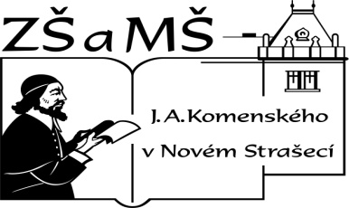Základní škola a mateřská škola J. A. Komenského
v Novém Strašecí
Komenského nám. 209, 271 01 Nové Strašecí
tel. 311 240 401, 311 240 400, email: zsnovstra@iol.cz

- ČÍSLO PROJEKTU: 1.4 OP VK
- NÁZEV: VY_32_INOVACE_06
- AUTOR: Mgr., Bc. Daniela Kalistová
- OBDOBÍ: 2011-12
- ROČNÍK: 7

- VZDĚLÁVACÍ OBLAST: Člověk a příroda
- VZDĚLÁVACÍ OBOR: Fyzika
- TÉMATICKÝ OKRUH: Látky a tělesa
- TÉMA: Magnetické vlastnosti látek
- ANOTACE: Žák si ověří své znalosti o daném tématu na jednoduché tajence a testu

Magnetické vlastnosti látek

- Doplň křížovku

1.
2.
3.
4.
5.
6.

- Prostor mezi póly magnetu
- Severní a jižní pól se ……(doplň)
- Nerost s magnetickými vlastnostmi
- Jižní magnetický pól Země se nachází v blízkosti ……(doplň) zemského pólu
- Uměle vyrobené látky s magnetickými vlastnostmi
- Anglický název pro severní pól

- Vysvětli výraz z tajenky:

……………………………………………………………………………………………………………………………………

- Vyber správnou odpověď:

- Magnety se rozdělují na:
  - Přírodní a plastové
  - Přírodní a umělé
  - Venkovní a umělé

- Vyber látky s magnetickými vlastnostmi
  - Kobalt
  - Měď
  - Nikl

- Magnetické pole s rostoucí vzdáleností od tělesa
  - Slábne
  - Sílí
  - Nemění se

Řešení:
- Pásmo, přitahují, magnetovec, severního, ferity, north - MAGNET
- MAGNET
- 1b, 2ab, 3a

